

ПАСПОРТ

ИНСТРУКЦИЯ

ПО ЭКСПЛУАТАЦИИ

**Электрические лебедки**

**KCD**

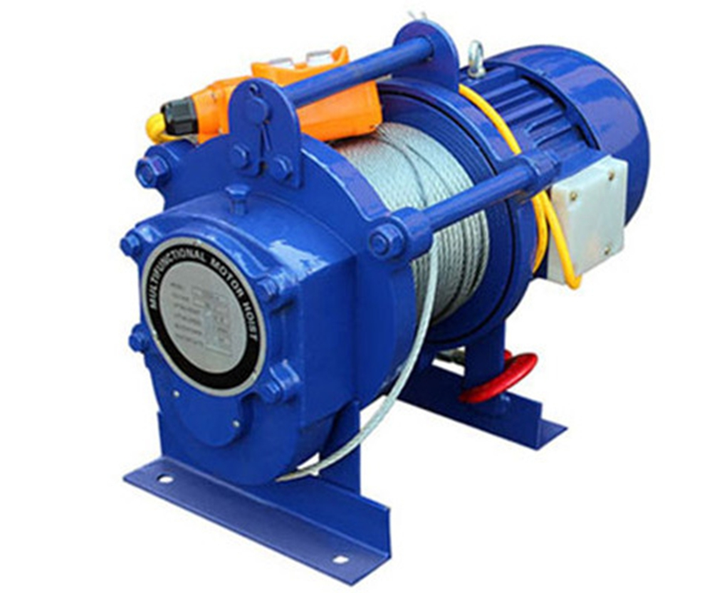

***ВНИМАНИЕ: Вся информация, приведенная в данной инструкции, основывается на данных, доступных на момент печати. Завод оставляет за собой право производить изменения в своей продукции в любой момент времени без объявления о таковых, что не вызовет никаких санкций против него.***

**Назначение изделия**

Лебедка электрическая предназначена для обеспечения подъемно-транспортных действий при строительных, монтажных и других работах, а также для комплектации подъемных устройств.

**Технические характеристики:**

|  |  |  |  |  |  |  |  |  |  |  |  |  |  |  |  |  |  |  |  |  |  |  |  |  |
| --- | --- | --- | --- | --- | --- | --- | --- | --- | --- | --- | --- | --- | --- | --- | --- | --- | --- | --- | --- | --- | --- | --- | --- | --- |
|  | **Модель** |  |  | **KCD** |  |  | **KCD** |  |  | **KCD** |  |  | **KCD** |  |  | **KCD** |  |  | **KCD** |  |  | **KCD 2000** |  |  |
|  |  |  | **600-30M** |  |  | **600-70M** |  |  | **1000-30M** |  |  | **1000-70M** |  |  | **1000-100M** |  |  | **2000-30M** |  |  | **2000-100M** |  |  |
|  |  |  |  |  |  |  |  |  |  |  |  |  |  |  |  |  |  |
|  |  |  |  |  |  |  |  |  |  |  |  |  |  |  |  |  |  |  |  |  |  |  |  |  |
|  | Г/п, кг |  | **300/600** | |  | **300/600** | |  | **500/1000** | |  | **500/1000** | |  | **500/1000** | |  | **1000/2000** | |  | **1000/2000** | |  |  |
|  |  |  |  |  |  |  |  |  |  |  |  |  |  |  |  |  |  |  |  |  |  |  |  |  |
|  | Длина каната, м |  | **30/15** | |  | **70/35** | |  | **30/15** | |  | **70/35** | |  | **100/50** | |  | **30/15** | |  | **100/50** | |  |  |
|  |  |  |  |  |  |  |  |  |  |  |  |  |  |  |  |  |  |  |  |  |  |  |  |  |
|  | Скорость |  | **6-12/7-14** | | | **6-12/7-14** | |  | **6-12** | |  | **6-12** | |  | **6-12** | |  | **8-16** | |  | **8-16** | |  |  |
|  | подъема, м/мин |  |  |  |  |  |  |  |  |
|  |  |  |  |  |  |  |  |  |  |  |  |  |  |  |  |  |  |  |  |  |  |  |  |
|  | Расчетная |  |  |  |  |  |  |  |  |  |  |  |  |  |  |  |  |  |  |  |  |  |  |  |
|  | скорость |  |  |  |  |  |  |  |  |  |  |  |  |  |  |  |  |  |  |  |  |  |  |  |
|  | навивки каната |  | **0.22** | |  | **0,22** | |  | **0,18** | |  | **0,18** | |  | **0.18** | |  | **0,27** | |  | **0,27** | |  |  |
|  | на первом слое, |  |  |  |  |  |  |  |  |  |  |  |  |  |  |  |  |  |  |  |  |  |  |  |
|  | м/сек |  |  |  |  |  |  |  |  |  |  |  |  |  |  |  |  |  |  |  |  |  |  |  |
|  | Рабочее |  | **220/380** | |  | **220/380** | |  | **220/380** | |  | **220/380** | |  | **380** | |  | **380** | |  | **380** | |  |  |
|  | напряжение, В |  |  |  |  |  |  |  |  |  |
|  |  |  |  |  |  |  |  |  |  |  |  |  |  |  |  |  |  |  |  |  |  |  |  |
|  |  |  |  |  |  |  |  |  |  |  |  |  |  |  |  |  |  |  |  |  |  |  |  |  |
|  | Двигатель, кВт |  | **1,8/0,6** | |  | **1,8/0,6** | |  | **1.5** | |  | **2.2/1,5** | |  | **2.2/1,5** | |  | **3,0** | |  | **3,0** | |  |  |
|  |  |  |  |  |  |  |  |  |  |  |  |  |  |  |  |  |  |  |  |  |  |  |  |  |
|  | Диаметр каната, |  | **5.0** | |  | **5,0** | |  | **6,0** | |  | **6,0** | |  | **6,0** | |  | **10** | |  | **10** | |  |  |
|  | мм |  |  |  |  |  |  |  |  |  |
|  |  |  |  |  |  |  |  |  |  |  |  |  |  |  |  |  |  |  |  |  |  |  |  |
|  |  |  |  |  |  |  |  |  |  |  |  |  |  |  |  |  |  |  |  |  |  |  |  |  |
|  | Габариты, мм |  | **450*220*350** | |  | **470*220*350** | |  | **530*280*370** | |  | **550*280*370** | |  | **600*280*370** | |  | **850*380*400** | |  | **950*380*400** | |  |  |
|  |  |  |  |  |  |  |  |  |  |  |  |  |  |  |  |  |  |  |  |  |  |  |  |  |
|  | Масса, кг |  | **26** | |  | **30** | |  | **47** | |  | **53** | |  | **58** | |  | **157** | |  | **168** | |  |  |
|  |  |  |  |  |  |  |  |  |  |  |  |  |  |  |  |  |  |  |  |  |  |  |  |  |

**Лебедка рассчитана для работы в следующих условиях:**

Температура окружающей среды от -20 до +40 С Окружающая среда – невзрывоопасная

Рабочее положение – крепление на горизонтальной или вертикальной площадке с

помощью анкерных болтов под навесом

Исполнение лебедок для регионов с умеренным климатом – У2

Режим работы - легкий (**Режим работы** **S3-20 % -** **10** **минут:** **Режим** **S3** **является** **кратковременным и прерывистым. Это значит, что в течении 10 минут таль может работать 20 % от этого времени, т.е. 2 мин. Остальные 8 минут она должна отдыхать.)**

Рабочее напряжение 380/220В частота тока 50Гц

Срок службы лебедки при соблюдении условий эксплуатации – не менее 1 года

2

**КОМПЛЕКТ ПОСТАВКИ**

Лебедка в сборе – 1 шт

Паспорт – 1 шт

**Устройство и принцип работы**

Лебедка состоит из двигателя, барабана, редуктора, переключателя движения и рамы. Вал двигателя, обеспечивающего подъем и спуск, соединен с валом редуктора, второй вал которого непосредственно вращает с барабан. Управление подъемом и спуском осуществляется с помощью переключателя.

**Подготовка к работе и порядок работы**

1. Механизмы до пуска в работу должны подвергаться полному техническому освидетельствованию, включающему осмотр, статические испытания грузом, на 25% превышающим их номинальную грузоподъемность и динамические испытания грузом, на 10% превышающим номинальную грузоподъемность.
2. Оцените груз, который должен быть поднят или сдвинут с места, и убедитесь, что он не превышает по грузоподъемности разрешенной величины.
3. Наметьте места для сверления отверстий.
4. Прикрепите лебедку к конструкции, способной держать нагрузку более 5 нагрузок на которую рассчитана лебедка. Убедитесь, что канат идет прямо из лебедки, но не под углом. Это предотвратит стирание и повреждение каната.
5. Подключите лебедку к электросети.
6. При тестировании лебедки нажмите переключатель на пульте управления сначала в одном направлении, а затем в другом для проверки направления работы лебедки.
7. Смазка в редукторе должна быть густой – это литол, солидол или их аналоги. Смазка набивается специальным устройством на 2/3 от емкости редуктора. Подшипники электродвигателя смазываются раз в год при проведении ТО.

**Меры безопасности**

* Данная электрическая лебедка создана для операций тяги и подъема грузов. Запрещено использовать данное оборудование для тяги, подъема, транспортировки людей или работать в местах, где под поднимаемым грузом, могут находиться люди.
* Работайте и обслуживайте лебедку в соответствии с инструкцией. Не допускайте детей и посторонних лиц, незнакомых с данной инструкцией, к управлению лебедкой. Лебедка может стать причиной ранений.
* Проверьте работу лебедки во всех режимах. Прекратите использование при любых повреждениях.
* Не превышайте разрешенную нагрузку.
* Не присоединяйте груз к полностью размотанному канату. Оставляйте как минимум пять полных витков на барабане.
* Не работайте с лебедкой, находясь под действием алкоголя.
* При работе с канатом используйте перчатки.
* Держитесь на расстоянии от троса и лебедки во время работы.
* Не тяните груз Не тяните груз до того как выполнены все действия по его надежному закреплению.



3

* + - Не используйте поврежденный трос.
    - Не направляйте трос руками, не стойте на стороне каната лебедки.
    - Не оставляйте груз, висящий на тросе, без присмотра.
    - После окончания работы или в перерыве груз не должен оставаться в поднятом состоянии.
    - Запрещается выравнивание груза на весу.
    - Запрещается проводить ремонт механизма при поднятом грузе.
    - Оператор может начать двигать груз только после того как убедится, что в зоне опасности отсутствуют люди и груз не перевернется.
    - Если лебедка не может сдвинуть груз с места, отключите лебедку нажатием кнопки на пульте. Выявите причины, по которым он не двигается.
    - Для обеспечения безопасности работы лебедки в ее линии электропередачи должен быть установлен дополнительный автоматический выключатель, соответствующий мощности двигателя.
      1. **Техническое обслуживание**

1. Перед началом работ необходимо проверять техническое состояние лебедки, крепление всех узлов и механизмов, состояние троса.
2. Периодически смазывайте трос и все движущиеся части лебедки.
3. Регулярно проверяйте уровень масла в редукторе и при необходимости доливайте

масло.

1. Замену троса желательно доверить выполнять квалифицированным специалистам. Порядок замены троса:
   1. Отмотать полностью весь трос. Обратить внимание, как он соединен с барабаном.
   2. Отсоединить старый трос и присоединить новый.
   3. Намотать новый трос на барабан, избегая образования петель.



* 1. **Гарантийные обязательства**

1. Гарантийный срок устанавливается 12 месяцев со дня продажи конечному потребителю, но не более 30 месяцев со дня изготовления и 300 часов работы.
2. Гарантия не распространяется на повреждения, возникшие в результате естественного износа, плохого ухода, неправильного использования или небрежного обращения, а также являющиеся следствием несанкционированного вмешательства в устройство изделия лиц, не имеющих специального разрешения на проведение ремонта.
3. В целях определения причин отказа и/или характера повреждений изделия производиться техническая экспертиза сроком 14 рабочих дней. По результатам экспертизы принимается решение о замене/ремонте изделия. При этом изделие принимается на экспертизу только при наличии паспорта с отметкой о дате продажи и штампом организации-продавца.

По вопросам гарантийного и послегарантийного ремонта просьба обращаться:

1. г. Москва, ул. Плеханова, дом 12, ООО «Строймашсервис-Техно», тел. (495)234-30-34, 956-24-64.

2. Московская обл., г. Щёлково, ул. Рабочая 15, ООО «Строймашсервис», тел. (495)744-06-70.

**Схема подключения**

**Схема подключения электролебедки 380В**

Клемма 9(U) – фаза А,

Клемма 10(V) – фаза B,

Клемма 11(W) – фаза С,

Клемма PE – заземление.

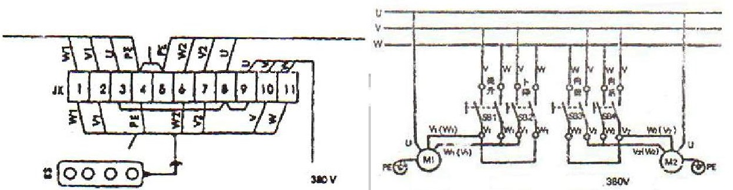

**Схема подключения электролебедки 220В**

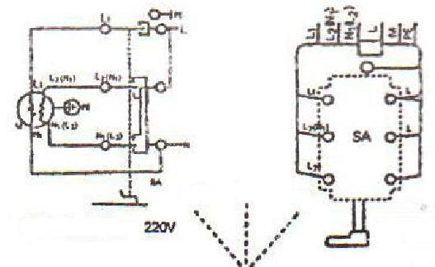

Для обеспечения безопасности при работе внешняя обшивка электрической лебедки должна быть заземлена, а в ее схему питания должен быть установлен дополнительный автоматический выключатель.

Подключение питания осуществляется специально обученным электротехническим персоналом с группой допуска по электробезопасности не ниже III.

**Список деталей:**

1. Проушина
2. Соединительный штифт
3. Шплинт
4. Болт
5. Боковая пластина
6. Перегородка
7. Задняя стенка
8. Перегородка
9. Отверстие для каната
10. Направляющий ролик (канатоукладчик)
11. Колпачок маслозаливного отверстия
12. Корпус
13. Редуктор

5

1. Подшипник (204)
2. Перегородка
3. Оболочка
4. Подшипник (204)
5. Кольцо
6. Соединение
7. Войлочная прокладка
8. Подшипник
9. Подшипник
10. Поддерживающее кольцо
11. Опорная шпилька
12. Отверстие для индукции каната
13. Подшипник(NU20)
14. Болт
15. Корпус статора
16. Задняя часть защитного кожуха
17. Крышка тормоза
18. Тормозная пластина
19. Гайка регулировки тормоза
20. 3-М5
21. Подшипник 204
22. Пружина
23. Конусообразный ротор
24. Шайба
25. Гайка М16
26. Кронштейн опоры
27. Гровер шайба
28. Кронштейн опоры

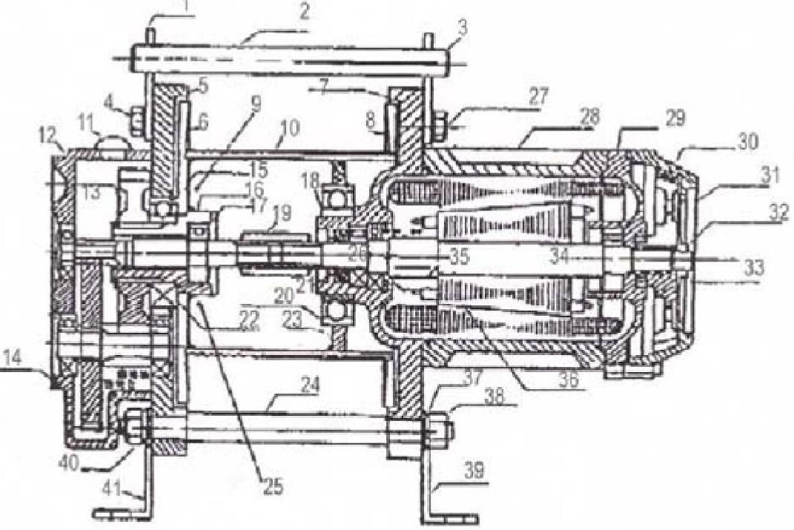

**ПРАВИЛА ХРАНЕНИЯ**

Тельфер до эксплуатации должен храниться в упакованном виде в тарном ящике в закрытом помещении или под навесом.

**Отметки о продаже.**

* **требованиями безопасности, рекомендациями по уходу и с условиями гарантии ознакомлен и согласен.**

**Претензий к внешнему виду и комплектности поставки не имею.**

**Покупатель____________________**

**Дата продажи «____» ___________201** **г.**



7